อนาคต 4.0

1. ชื่อผลงาน : อนาคต 4.0

2. คำสำคัญ : ลำดับการฉายรังสี

3. สรุปผลงานโดยย่อ :
กลุ่มงานรังสีรักษามีการเปิดให้บริการฉายรังสีจำนวน 3 ห้อง มีผู้ป่วยมารับบริการต่อวันเฉลี่ย 120 รายต่อวัน โดยเรียงลำดับการเข้าฉายรังสีตามเวลานัด รวมถึงมีช่องทางด่วนสำหรับผู้ป่วยผู้อายุ, ผู้ป่วยอาการหนัก หรือผู้ป่วยที่ต้องพบแพทย์ประจำสัปดาห์ ทำให้ป่วยไม่สามารถประเมินเวลาที่จะได้เข้ารับการฉายรังสี เกิดปัญหาเรื่องจำนวนผู้ป่วยที่มารอบริเวณโถงรอฉายรังสี, ปัญหาการเตรียมตัวก่อนเข้าฉาย รวมไปถึงความกังวลกรณีมีนัดตรวจแผนกอื่นในวันเดียวกัน และส่งผลกระทบต่อภาระงานของญาติในการมารับส่งผู้ป่วย ทำให้เกิดการซักถามเจ้าหน้าที่ถึงลำดับที่ให้บริการอยู่ในเวลานั้นเป็นจำนวนมาก ทางกลุ่มงานเล็งเห็นถึงปัญหา และหาช่องทางแก้ไข แต่ค่าใช้จ่ายในการจัดซื้อระบบแสดงคิวค่อนข้างสูง ทางทีมจึงได้ทดลองนำโปรแกรมคอมพิวเตอร์พื้นฐานมาสร้างระบบแสดงลำดับการฉายรังสีเองโดยได้มีการทดลองใช้และปรับระบบจนเป็นผลสำเร็จ ระบบดังกล่าวใช้คอมพิวเตอร์ 2 ชุดในการควบคุม และจอทีวี 2 ตัว ในการแสดงลำดับคิดเป็นค่าอุปกรณ์ทั้งสิ้น 29,000 บาท แต่เนื่องจากเป็นการนำอุปกรณ์เหลือใช้ภายในหน่วยงาน และบางส่วนมาจากการนุเคราะห์ ทำให้หน่วยงานไม่ต้องเสียค่าใช้จ่ายในส่วนนี้ เมื่อสำรวจความพึงพอใจของผู้มารับบริการภายหลังการใช้งานทั้งสิ้น 66 ราย พบว่า มีความพึงพอใจมากถึง 96 %

4. ชื่อและที่อยู่ขององค์กร : กลุ่มงานรังสีรักษา สถาบันมะเร็งแห่งชาติ

5. สมาชิกทีม :
1. นายแพทย์ภูวศิษฐ์ วรารัฐเรืองวุฒิ ที่ปรึกษา
2. นายนพสวัสดิ์ ทาแกง หัวหน้าทีม
3. เจ้าหน้าที่กลุ่มงานรังสีรักษา ทีมงาน

6. เป้าหมาย :
แสดงลำดับการฉายรังสีให้ผู้มารับบริการทราบ เพื่อให้สามารถบริหารจัดการเวลาได้อย่างเหมาะสม ทั้งในการด้านทำธุระส่วนตัว, การเตรียมตัวก่อนเข้าฉายรังสี, การรับ-ส่งของญาติ, การติดต่อหรือมีตัดตรวจที่แผนกอื่น,ลดปัญหาความกังวล, การข้ามคิว หรือต้องเรียกคิวทดแทนกรณีผู้ป่วยไม่อยู่ ลดเวลาในการจัดเตรียมอุปกรณ์ใหม่ หรือการฉายรังสีผิดราย ทำให้มีปริมาณผู้นั่งรอเหมาะสมกับพื้นที่รอคอยที่มีความจำกัด ลดความแออัด ลดภาระงานในการที่อธิบายหรือตอบคำถามเรื่องลำดับคิว ทำให้สามารถไปปฏิบัติงานอย่างอื่นได้
7. ปัญหาและสาเหตุโดยย่อ :
- ผู้มารับบริการฉายรังสีมีจำนวนมาก เกิดความแออัดของพื้นที่รอคอยฉายรังสี
- ผู้ป่วยไม่ทราบลำดับการฉายรังสีทำให้ไม่สามารถบริหารจัดการเวลาได้
- เกิดปัญหาความไม่พร้อมเมื่อถึงคิวฉายรังสี เพราะไม่ได้เตรียมตัว
- เรียคิวแล้วผู้ป่วยไม่อยู่ ทำให้ต้องเตรียมข้อมูล และอุปกรณ์ใหม่ เสียเวลาในการจัดเตรียม และหากขาดการสื่อสารที่ดี อาจทำให้เกิดอุบัติการณ์ของการฉายรังสีผิดคนได้
- เจ้าหน้าที่ต้องคอยตอบคำถามเรื่องลำดับการฉายรังสี เกิดการเผชิญหน้าระหว่างเจ้าหน้าที่กับผู้มารับบริการ
- ผู้ป่วยเกิดความกังวลหากมีนัดกับแผนกอื่นในวันเดียวกัน ไม่สามารถตัดสินใจได้ว่าจะทำกระบวนการไหนก่อน ทำให้เสียโอกาสในการเข้ารับบริการ

8. กิจกรรมการพัฒนา :
จากการบัตรลำดับคิวแก่ผู้ป่วยและนั่งรอเรียกเพื่อฉายรังสีเมื่อถึงคิว โดยไม่ทราบลำดับการให้บริการ ปรับปรุงตามแนวคิดไทยแลนด์ 4.0 โดยการสร้างระบบคิว และการแสดงผล ผ่านระบบคอมพิวเตอร์ที่สร้างจากโปรแกรมพื้นฐาน ประกอบกับอุปกรณ์หลือใช้ภายในหน่วยงานและการอนุเคราะห์อุปกรณ์จากผู้สนับสนุน ก่อให้เกิดการแสดงคิวผ่านจอทีวี ดังต่อไปนี้

รายละเอียดหน้าจอควบคุมของเครื่องฉายรังสีที่ให้บริการทั้ง 3 ห้อง
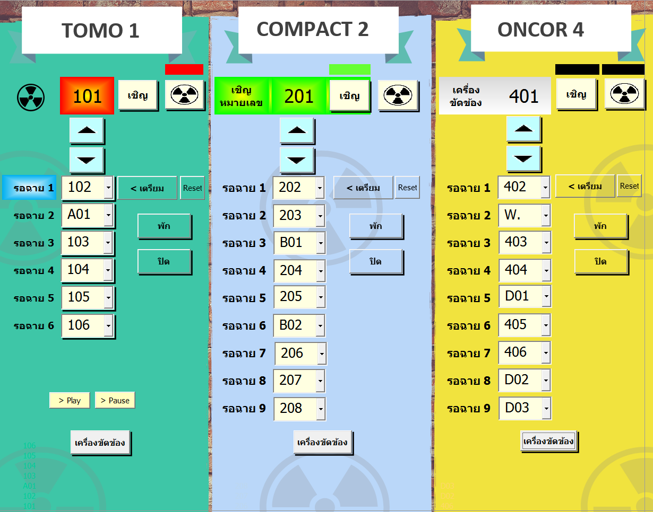


(1) ปุ่มเชิญ : คือ เชิญหมายเลขด้านขวามือที่อยู่แถวเดียวกับปุ่มเชิญ

(2) ปุ่มสัญลักษณ์รังสี : คือ กำลังให้บริการหมายเลขด้านขวามือที่อยู่แถวเดียวกับปุ่มสัญลักษณ์รังสี

(3) ปุ่มเลื่อนหมายเลขขึ้น : คือ เลื่อนหมายเลขที่อยู่แถวล่างขึ้นมาตรงตำแหน่งหมายเลขที่อยู่แถวเดียวกับปุ่มเชิญ
(4) ปุ่มเลื่อนหมายเลขลง : คือ เลื่อนหมายเลขที่อยู่แถวเดียวกับปุ่มเชิญ ลงมาแถวข้างล่าง
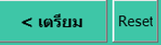
(5) ปุ่มเตรียม : คือ หมายเลขที่อยู่แถวเดียวกับ แถบรอฉาย 1 มีสถานะไฟกระพริบสีฟ้าสลับ สีขาว
(6) ปุ่ม Reset : คือ ยกเลิกสถานะไฟกระพริบสีฟ้าของหมายเลขที่อยู่แถวเดียวกับ แถวรอฉาย1

(7) ปุ่มพัก : คือ พักคิว หมายเลขที่อยู่แถวเดียวกับปุ่มเชิญจะไม่แสดง แต่หมายเลขที่อยู่แถวเดียวกับ รอฉาย1, 2, 3, 4 ยังคงแสดงอยู่บนหน้าจอทีวี
(8) ปุ่มปิด : คือ ปิดคิว หน้าจอทีวีจะไม่แสดงหมายเลขใดๆเลย

(9) ปุ่มเครื่องขัดข้อง :คือ แสดงสถานะเครื่องขัดข้องและไม่แสดงหมายเลขใดๆเลย
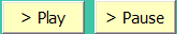
(10) ปุ่ม Play และ Pause : คือ ปุ่มเล่นไฟกระพริบ และ ปุ่มหยุดไฟกระพริบ

รายละเอียดหน้าจอทีวีแสดงลำดับคิวสำหรับผู้มารับบริการ
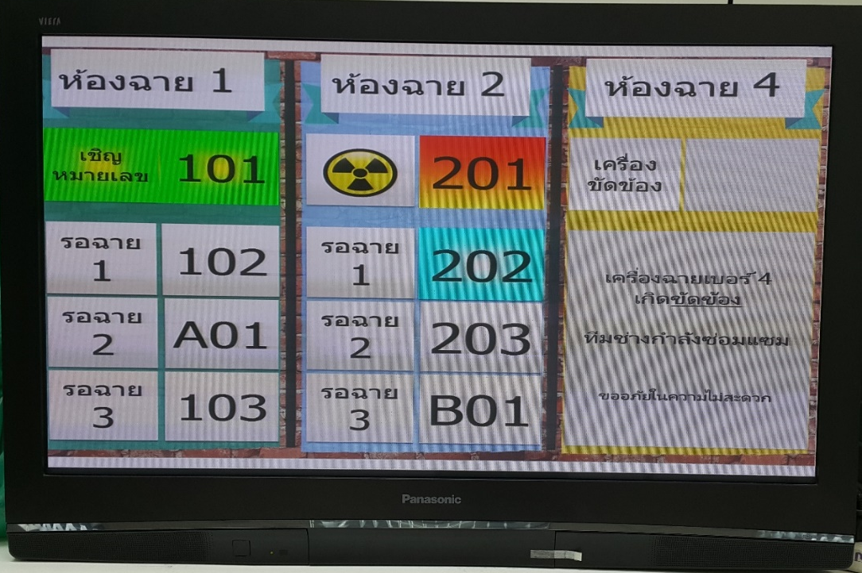
(1)
(4)
(2)
(3)
(5)

- แสดงห้องฉายแต่ละห้อง
- เชิญหมายเลข หมายถึงหมายเลขที่แสดงสถานะสีเขียวเจ้าหน้าที่จะเรียกหมายเลขลำดับนี้
- รูปสัญลักษณ์รังสี หมายถึง หมายเลขที่กำลังรับบริการขณะนั้น
- รอฉาย1,รอฉาย2, รอฉาย3 หมายถึง ลำดับหมายเลขที่รอรับบริการต่อไปของแต่ละห้อง
- เครื่องขัดข้องแสดงสถานะเครื่องเกิดขัดข้อง หากเกิดความขัดข้องของเครื่องฉายในขณะนั้น

รายละเอียด Code VBA (Visual Basic Applications) on Excel 2013 ที่ใช้ในการควบคุม
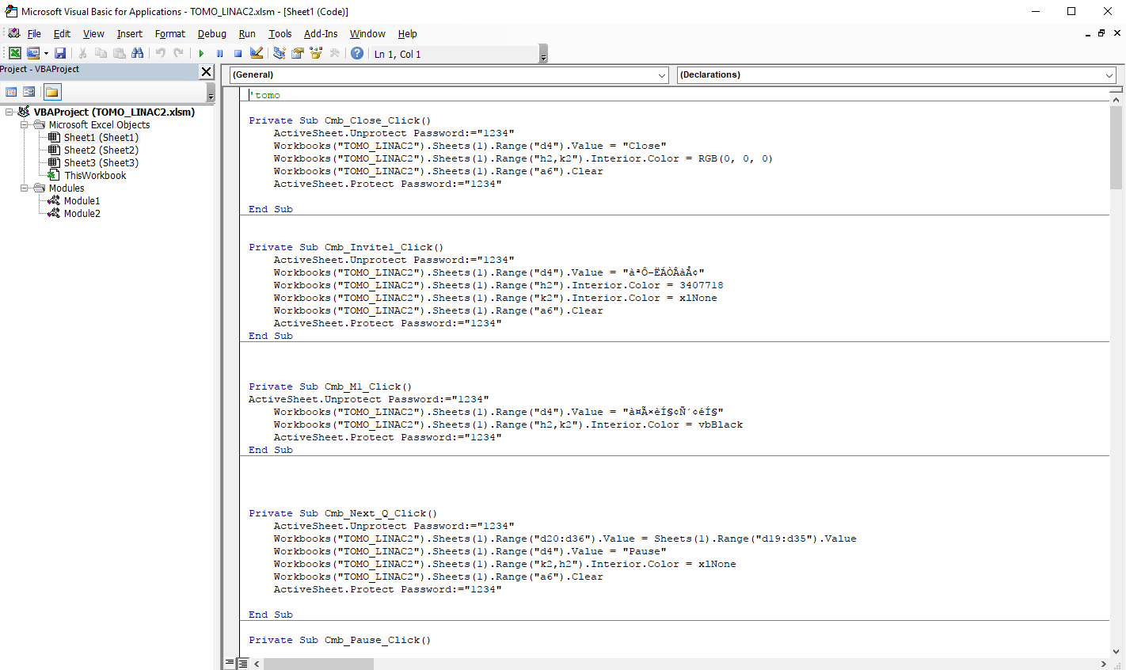

9. การวัดผลและผลของการเปลี่ยนแปลง : (4 เดือน)
การวัดผล | ผลลัพธ์
- จำนวนครั้งของการเรียกคิวแล้วผู้ป่วยไม่อยู่ และการเตรียมอุปกรณ์ใหม่เมื่อเปลี่ยนลำดับการฉายรังสี | - ไม่พบการเรียกคิวแล้วไม่อยู่  - หากผู้ป่วยไม่พร้อมจะมีการแจ้งเลื่อนคิวต่อห้องฉาย
- จำนวนอุบัติการของการไม่พร้อมเข้าฉายรังสีที่มีสาเหตุมาจากการขาดการเตรียมตัวก่อนเข้าฉายรังสี | - ไม่พบอุบัติการณ์
- ระยะเวลาการตอบคำถามเรื่องคิวฉายรังสีของเจ้าหน้าที่ประจำห้องฉายรังสี | - อธิบายในครั้งแรกของการเข้ารับบริการ เรื่องระบบคิว และการดูคิวผ่านจอทีวี และไม่มีการมาถามซ้ำเรื่องคิวฉายรังสีในวันถัดไป
- ข้อร้องเรียนกรณีผิดนัด หรือเกิดความกังวลเรื่องการนัดร่วมกับแผนกอื่น | - ไม่พบข้องร้องเรียน
- ความพึงพอใจในการให้บริการด้วยระบบแสดงคิวผ่านหน้าจอทีวี | - จัดเก็บข้อมูลความพึงพอใจจากผู้มารับบริการจำนวน 66 ราย
- ค่าใช้จ่ายในการจัดทำระบบแสดงคิวที่จัดทำขึ้น กับระบบสำเร็จรูปทั่วไป | - ไม่เกิดค่าใช้จ่ายจากการสร้างระบบดังกล่าว เนื่องจากใช้โปรแกรมพื้นฐาน และอุปกรณ์เหลือใช้ภายในหน่วยงาน

ผลของการประเมินความความพึงพอใจ เรื่องการแสดงลำดับคิวเข้าฉายรังสีผ่านจอทีวี จากแบบสอบถามผู้ป่วยจำนวน 66รายได้ผลการประเมินดังนี้
แบบสอบถามความพึงพอใจ เรื่องการแสดงลำดับคิวเข้าฉายรังสีผ่านจอทีวี
คำถาม | มาก | ปานกลาง | น้อย
1.ความพึงพอใจในการแสดงลำดับคิวเข้าฉายรังสีผ่านจอทีวี | 95.45% | 4.55% | -
2.ขั้นตอนการแสดงลำดับคิวเข้าฉายรังสีผ่านจอทีวีเข้าใจได้ง่าย | 90.90% | 9.10% | -
3.ขนาดตัวเลขของการแสดงลำดับคิวเข้าฉายรังสีผ่านจอทีวีมีความเหมาะสม | 95.45% | 4.55% | -
4.หน้าจอทีวีแสดงคิวฉายรังสีมีขนาดเหมาะสม | 90.90% | 9.10% | -
5.ท่านเห็นด้วยในการเปลี่ยนแปลงการแจ้งลำดับคิวจากแบบเดิมมาเป็นการแสดงลำดับคิวเข้าฉายรังสีผ่านจอทีวี | 90.90% | 9.10% | -

10. บทเรียนที่ได้รับ :
ผู้ให้บริการควรมองปัญหาในมุมของผู้ป่วย มีความใส่ใจในความรู้สึก สังเกตุและวิเคราะห์หาต้นเหตุของปัญหาต่างๆ จากตัวแปรหลายๆ ด้าน เพื่อให้การพัฒนาตอบรับความต้องการของผู้มารับบริการอย่างแท้จริง ลดการเผชิญหน้าระหว่างผู้ป่วย ญาติและเจ้าหน้าที่ผู้ปฏิบัติงาน เกิดความโปร่งใส เอื้อประโยชน์ต่อทั้งผู้ป่วย และเข้าหน้าที่ทุกส่วนที่เกี่ยวข้องในการทำงาน ใช้ประโยชน์จากสิ่งที่มีอยู่ โดยไม่จำเป็นต้องเสียค่าใช้จ่ายให้กับระบบสำเร็จรูปที่มีราคาแพง

11. การติดต่อกับทีมงาน :
กลุ่มงานรังสีรักษา โทร 2107, 2108

